נוירולוגיה
המרכז הרפואי
ע"ש אידית וולפסון

July -13

דף מידע לבדיקת ניקור מותני.

דיקור מותני:
דיקור מותני (LUMBAR PUNCTURE - LP) היא פעולה המשמשת כלי עזר חשוב באבחון מחלות נוירולוגיות שונות. מטרתו היא הוצאת נוזל מעמוד השדרה לבדיקת נוכחות חיידקים, וירוסים, חלבונים, סוכר, תאים שונים (בהתאם לצורך) וכן בדיקת לחץ תוך גולגולתי.
הבדיקה מתבצעת כאשר הנבדק שוכב במיטה בתנוחה עוברית.
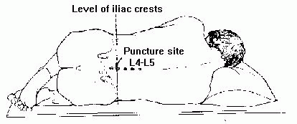
הבדיקה מבוצעת בהרדמה מקומית. הרופא מכניס מחט באופן סטרילי בין 2 חוליות בגב התחתון (מיקום הדיקור ייעשה לפי החלטת הרופא) כאשר המחט מגיעה למקום המתאים, הרופא יבצע בדיקה של לחץ הנוזל ולאחר מכן ייקח כמות קטנה של נוזל לבדיקות.
תוצאות הבדיקות מתקבלות בין מספר שעות למספר ימים- תלוי בבדיקה.
לאחר הוצאת המחט וחיטוי נוסף של מקום הדקירה המקום ייחבש ע"י מדבקת חבישה אותה יש להשאיר עד ליום המחרת.

לאחר הדיקור:
תופעת לוואי נפוצה לאחר הדיקור היא כאב ראש, שנגרם כתוצאה מירידת כמות הנוזל בעמוד השדרה. כאב הראש יכול להמשך ממספר שעות עד מספר ימים.

לכן לאחר הבדיקה:
- רצוי לשכב במיטה שעתיים עד 4 שעות לאחר הבדיקה.
- במהלך 24 שעות לאחר מכן יש להימנע מפעילות מאומצת.
- יש להקפיד על שתייה מרובה.
- במידת הצורך אפשר לקחת תרופות להקלת הכאב.

